附：横向项目网上申报系统登陆说明

一、从福州大学计财处统一门户登录 或者 直接登陆 59.77.233.17：8080/gxwssb/

用户名：工资编号 密码：工资查询密码

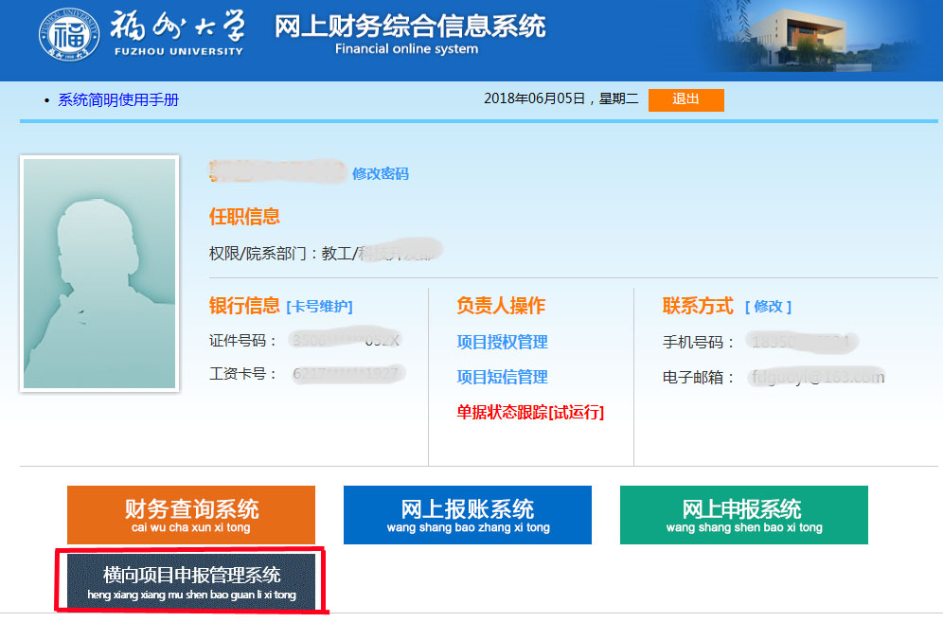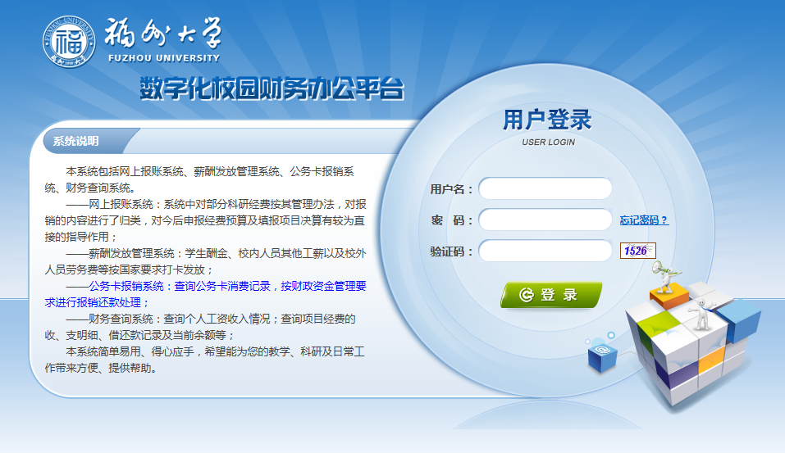

二、登录成功后，进入“网上财务综合信息系统”

三、点击红线框进入横向项目申报管理系统

按左侧内容进行填报，填报后导出相关票据，凭票据到科技开发部财务办理报销手续。

